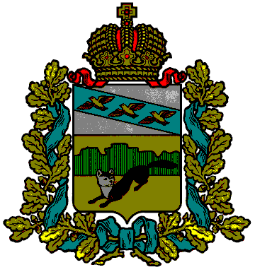

АДМИНИСТРАЦИЯ
БОЛЬШЕСОЛДАТСКОГО РАЙОНА КУРСКОЙ ОБЛАСТИ
от | 03.04.2014г. | № | 424
Курская область, 307850, с. Большое Солдатское
Начальнику Управления
Федеральной службы Российской
Федерации по контролю за оборотом
наркотиков по Курской области
А.Д.Широкожухову

Уважаемый Александр Дмитриевич!

На Ваше письмо «О проведении первого этапа акции «Сообщи, где торгуют смертью» Администрация Большесолдатского района сообщает, что в соответствии с рекомендациями Управления в районе издано распоряжение № 24-р от 14.03.2014г. «О проведении первого этапа Всероссийской акции «Сообщи, где торгуют смертью». Данным распоряжением утвержден штаб по организации и проведению акции, разработан и утвержден план мероприятий. В структурных подразделениях, с учетом специфики работы, разработаны так же планы мероприятий на период проведения Всероссийской акции. Во всех учреждениях образования, культуры, в местах массового пребывания людей, медицинских учреждениях, сельсоветах были вывешены рекомендуемые листовки. Всего 320 штук. В образовательных учреждениях для учащихся были установлены ящики для анонимной информации и предложений. Среди обучающихся была организована разъяснительная работа о целях и задачах проведения акции, в том числе об использовании интернет-ресурсов при проведении акции.
Согласно возрастным особенностям учеников проведены профилактические беседы: «Недопущение употребления наркотиков» (5-9 классы); классные часы: «Формула здоровья», «Режим дня», «Мы за жизнь без вредных привычек» (1-4 классы). Состоялись просмотры и обсуждения видеофильмов антинаркотической направленности: «Запретные игры», «Теория безопасности»; прочитаны лекции: «Спид – болезнь наркоманов», «Влияние наркотиков на организм человека», «Здоровье нации в наших руках» (8-11 классы); проведен конкурс плакатов: «Мы выбираем жизнь!», «Мы за ЗОЖ!»; спортивные мероприятия под девизом «Спорт против наркотиков» (3-11 классы). Информация об акции и телефонах доверия размещена была на информационных стендах.
В библиотечной сети были оформлены книжные полки: «У опасной черты», «Скажи жизни – Да!», «Вредные привычки – угроза жизни». В детской межпоселенческой библиотеке проведена информинутка «Цена зависимости – жизнь». Информация о проводимой акции размещалась в печати и на официальном сайте района.
Итоги проведения Всероссийской акции рассмотрены в образовательных учреждениях района. Результативность и активность участия организаций и учреждений района в первом этапе акции будет рассмотрена на заседании антинаркотической комиссии района.

Приложение: статистический отчет на 1 л. в 1 экз.

Глава Большесолдатского района В.П.Зайцев

Исп.Н.М.Богачев
тел.2-14-36

Статистическая отчетность
по результатам проведения первого этапа Всероссийской
антинаркотической акции «Сообщи, где торгуют смертью»
в Большесолдатском районе

1. | Количество поступивших обращений граждан и организаций всего | 6
 | в том числе:
1.1. | на Ннтернет-сайт | 0
1.2. | о фактах реализации наркотических средств и психотропных веществ | 0
1.3. | по вопросам лечения и реабилитации наркозависимых | 0
1.4 | с предложениями по совершенствованию законодательства  (1. Создать государственную систему мониторинга наркоситуации в Российской Федерации.  2. Запретить продажу «энергетиков» молодежи до 25 лет.  3. Антинаркотическую информацию распространять посредством СМС-сообщений.  4. Ужесточить наказание за сбыт и распространение наркотиков.  5. Осуществление тестирования обучающихся 8-11 классов на предмет употребления наркотиков). | 5
1.5 | о новых видах наркотиков | 0
1.6 | иная информация – родители выступили с предложением активизировать взаимодействие общеобразовательных учреждений и полиции в вопросах профилактики употребления обучающимися наркотических средств

